知识清单33 综合实验题型探究
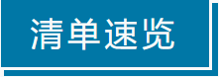

知识点01物质制备综合实验 | 知识点02测定物质组成综合实验
知识点03物质性质探究综合实验 | 知识点03反应产物、反应原理探究综合实验

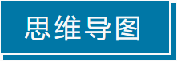
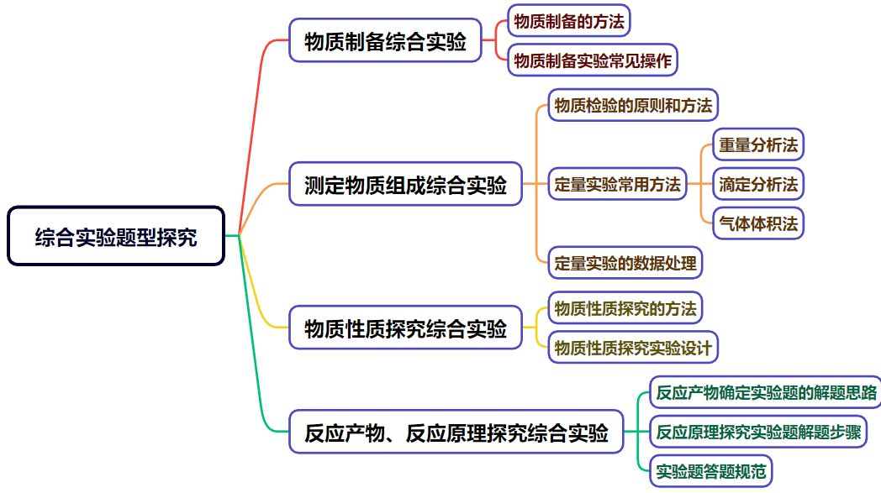

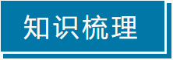

知识点01 物质制备综合实验
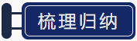
1．物质制备的一般方法
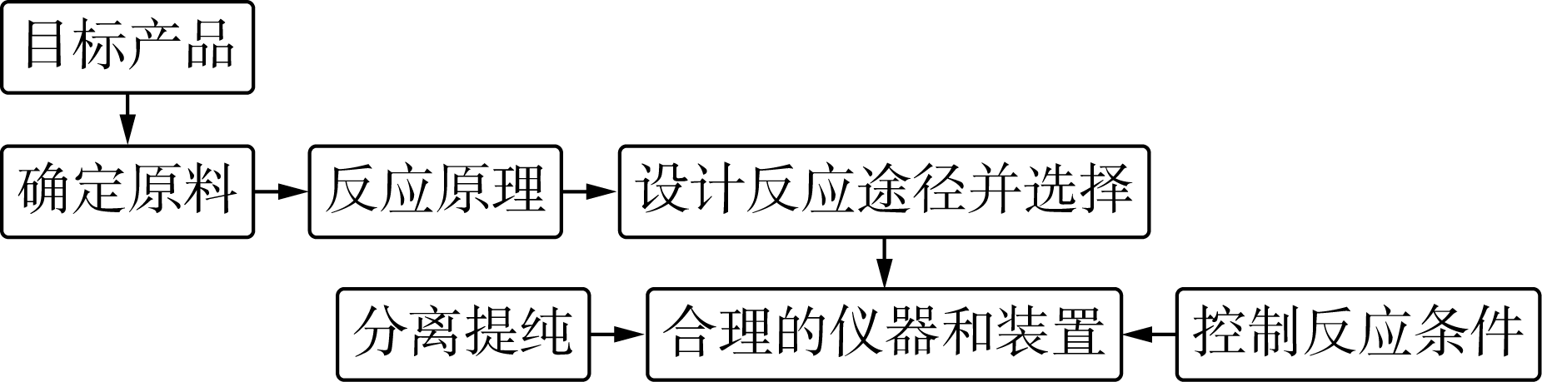
(1)限定原料，制备一种或几种物质。
(2)用含杂质的物质为原料，提取某一纯净物。
(3)由给定废料，回收、提取、制备某一种或某几种物质。
(4)实验设计：实验原料→实验原理→途径设计(途径Ⅰ、途径Ⅱ、途径Ⅲ……)→最佳途径→实验仪器及装置→目标产物。
(5)实验原则：按照原料丰富、价格低廉、原子利用率高、环境污染少、步骤简单、操作简化的原则，选择最佳反应路线。
2．物质制备实验常见操作
操作 | 目的或原因
沉淀水洗 | 除去××(可溶于水)杂质
沉淀用乙醇洗涤 | a.减小固体的溶解度；b.除去固体表面吸附的杂质；c.乙醇挥发带走水分，使固体快速干燥
冷凝回流 | 防止××蒸气逸出脱离反应体系；提高××物质的转化率
控制溶液pH | 防止××离子水解；防止××离子沉淀；确保××离子沉淀完全；防止××溶解等
“趁热过滤”后，有时先向滤液中加入少量水，加热至沸腾，然后再“冷却结晶” | 稀释溶液，防止降温过程中杂质析出，提高产品的纯度
加过量A试剂 | 使B物质反应完全(或提高B物质的转化率等)
温度不高于××℃ | 温度过高××物质分解(如H₂O₂、浓硝酸、NH₄HCO₃等)或××物质挥发(如浓硝酸、浓盐酸)或××物质氧化(如Na₂SO₃等)或促进××物质水解(如AlCl₃等)
减压蒸馏(减压蒸发) | 减小压强，使液体沸点降低，防止××物质受热分解(如H₂O₂、浓硝酸、NH₄HCO₃等)
蒸发、反应时的气体氛围 | 抑制××离子的水解(如加热蒸发AlCl₃溶液时需在HCl气流中进行，加热MgCl₂·6H₂O制MgCl₂时需在HCl气流中进行等)
配制某溶液前先煮沸水 | 除去溶解在水中的氧气，防止××物质被氧化
反应容器中用玻璃管和大气相通 | 指示容器中压强大小，避免反应容器中压强过大
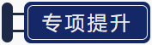
1．写出下列反应的化学方程式(或离子方程式)：
(1) 将SO₂气体通入氯化铁溶液中，发生反应的离子方程式：
_____________________________________________________。
(2) 锰酸钾的制备：将二氧化锰、氯酸钾和氢氧化钾固体放入铁坩埚熔融制锰酸钾。写出该反应的化学方程式：__________________________________________________________________。
(3) 高锰酸钾的制备：加少量蒸馏水于锰酸钾中，溶解，通入乙酸蒸气，水浴加热，搅拌，锰酸钾在酸性条件反应生成高锰酸钾和二氧化锰。写出该反应的化学方程式：_______________________________。
(4) K₂FeO₄的制备：在KClO溶液中依次加入KOH溶液、Fe(NO₃)₃溶液，水浴控制反应温度为25 ℃，搅拌 1.5 h，溶液变为紫红色(含K₂FeO₄)，该反应的离子方程式为_______________________________。
(5) ClO₂的制备：用亚氯酸钠(NaClO₂)固体与纯净的氯气反应制取，写出反应的化学方程式：
____________________________________________________。
(6) 亚氯酸钠(NaClO₂) 的制备：在氢氧化钠的冰水浴中，滴入30%的过氧化氢溶液后，再通入ClO₂气体，写出该反应的离子方程式：________________________________________________。
答案 (1) 2Fe^{3＋}＋SO₂＋2H₂O===2Fe^{2＋}＋SO＋4H＋ (2) 3MnO₂＋KClO₃＋6KOH3K₂MnO₄＋KCl＋3H₂O (3) 3K₂MnO₄＋4CH₃COOH2KMnO₄＋MnO₂↓＋4CH₃COOK＋2H₂O (4) 3ClO－＋2Fe^{3＋}＋10OH－===2FeO＋3Cl－＋5H₂O (5) 2NaClO₂＋Cl₂===2ClO₂＋2NaCl (6) 2ClO₂＋2OH－＋H₂O₂2ClO＋2H₂O＋O₂
2．某校同学设计实验以MgCl₂卤液(主要含MgCl₂)为原料制取活性MgO。回答下列问题：
(1)甲组设计下列装置制取氨气和二氧化碳。
①用生石灰和浓氨水制取NH₃，可选用的装置是_______(填“A”“B”或“AB”)。
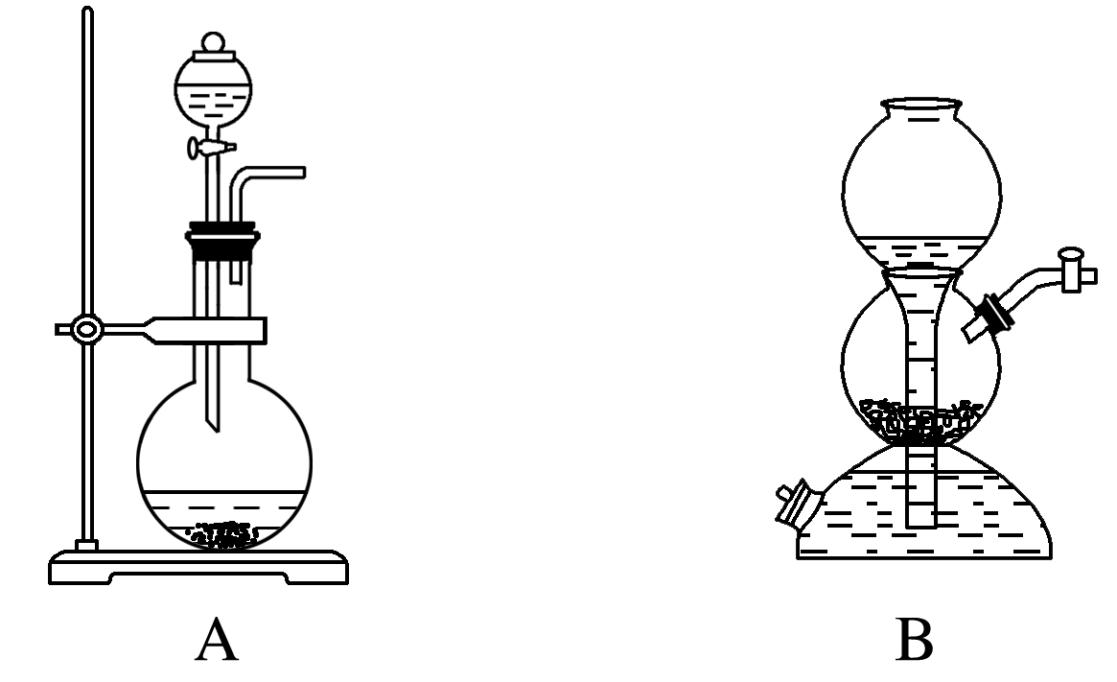
②若用石灰石和稀盐酸制取CO₂，反应的离子方程式为_____________________________。
(2)乙组利用甲组制备的NH₃和CO₂制取3MgCO₃·Mg(OH)₂·3H₂O。
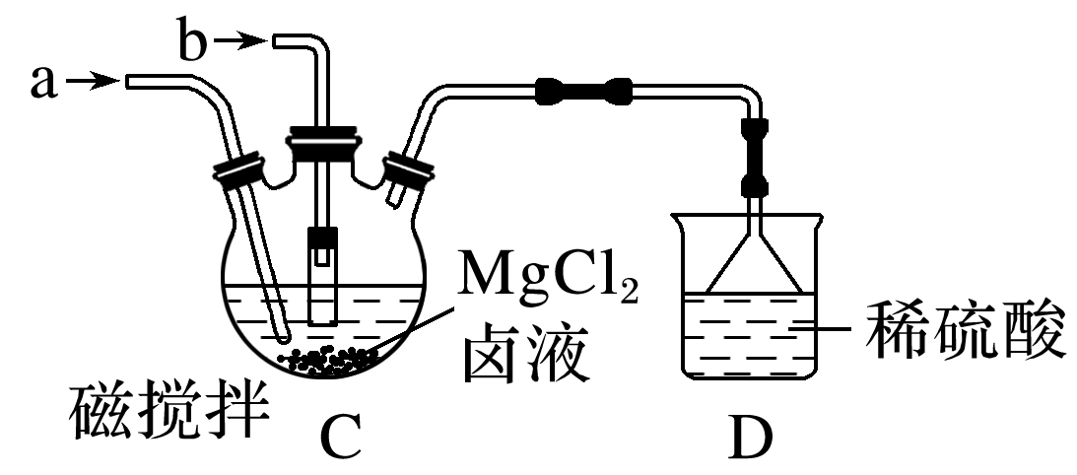
①接口b处通入的气体是____________(填化学式)。
②装置D的作用是_____________________________。
③生成3MgCO₃·Mg(OH)₂·3H₂O的化学方程式为__________________________________。
(3)丙组灼烧3MgCO₃·Mg(OH)₂·3H₂O制活性MgO时，所需的硅酸盐质仪器除酒精灯和坩埚外，还需要______________________________________________________________。
答案 (1)①A ②CaCO₃＋2H＋===Ca^{2＋}＋H₂O＋CO₂↑ (2)①NH₃ ②吸收过量的NH₃，防止污染环境 ③4MgCl₂＋8NH₃＋3CO₂＋8H₂O===3MgCO₃·Mg(OH)₂·3H₂O↓＋8NH₄Cl (3)玻璃棒、泥三角
解析 (1)①启普发生器适用于块状固体与溶液的反应，生成的气体溶解度较小，生石灰和浓氨水制取NH₃反应速率较快，故选A。②石灰石和稀盐酸制取CO₂的离子方程式：CaCO₃＋2H＋===Ca^{2＋}＋H₂O＋CO₂↑。(2)①氨气极易溶于水，需减少接触面来减缓溶解速率，故b中通入氨气。②装置D主要为尾气吸收装置，吸收过量的NH₃，防止污染环境。(3)灼烧时需用到的硅酸盐质仪器有酒精灯、坩埚、玻璃棒、泥三角。

知识点02 测定物质组成综合实验
1．物质(离子)检验的基本原则和方法
(1)物质检验的“三原则”：一看(颜色、状态)、二嗅(气味)、三实验(加试剂)。
(2)物质检验的基本方法
根据实验时生成物所表现的现象不同，检验离子的方法可归纳为四类：①生成气体，如NH、CO的检验。②生成沉淀，如Cl－、SO的检验。③显现特殊颜色，如Fe^{3＋}、苯酚的检验。④焰色反应，检验金属或金属离子。
(3)物质检验的注意事项
①选取试剂要最佳：选取的试剂对试剂组中的各物质反应现象：溶液颜色的改变、沉淀的生成或溶解、气体的产生等要专一，使之一目了然。
②尽可能选择特效反应以减少干扰，如用品红溶液检验SO₂，用KSCN溶液检验Fe^{3＋}，用湿润的红色石蕊试纸检验NH₃。
③一定要注意避免离子间的相互干扰，如检验CO时，HCO会造成干扰；Fe^{2＋}遇氧化剂转化对Fe^{3＋}的检验造成干扰。
④注意离子检验所要求的环境，如酸碱性、浓度、温度的选择。
2．定量实验测定的常用方法
(1)重量分析法
①在重量分析中，一般首先采用适当的方法，使被测组分以单质或化合物的形式从试样中与其他组分分离。
②重量分析法不需要选择合适的指示剂，实验的关键是准确判断反应是否发生完全，以及反应前后固体(或液体)质量的变化。
③重量分析的过程包括了分离和称量两个过程。根据分离的方法不同，重量分析法又可分为沉淀法、挥发法、萃取法等。
(2)滴定分析法
①滴定分析法是将已知准确浓度的标准溶液，滴加到被测溶液中(或者将被测溶液滴加到标准溶液中)，直到所加的标准溶液与被测物质按化学计量关系定量反应为止，然后测量标准溶液消耗的体积，根据标准溶液的浓度和所消耗的体积，算出待测物质的含量。
②实验的关键是准确量取待测溶液，根据指示剂的颜色变化确定滴定终点。
(3)气体体积法
①通过测量反应生成气体的体积进行定量分析的方法，实验的关键是准确测量生成气体的体积。
②测气体体积的方法可分为直接测量法和间接测量法两种：
直接测量法 | 直接测量法就是将气体通入带有刻度的容器中，直接读取气体的体积。根据所用测量仪器的不同，直接测量法可分为倒置量筒法和滴定管法两种
间接测量法 | 间接测量法是指利用气体将液体(通常为水)排出，通过测量所排出液体的体积从而得到气体体积的测量方法。常用的测量装置为用导管连接的装满液体的广口瓶和空量筒。排水法收集气体时，要保证“短进长出”
3．定量测定实验中数据处理的常用方法
类型 | 解题方法
物质含量计算 | 根据关系式法、得失电子守恒法、滴定法等，求出混合物中某一成分的量，再除以样品的总量，即可得出其含量
确定物质化学式的计算 | ①根据题给信息，计算出有关物质的物质的量。②根据电荷守恒，确定出未知离子的物质的量。③根据质量守恒，确定出结晶水的物质的量。④各粒子的物质的量之比即为物质化学式的下标比
热重曲线计算 | ①设晶体为1 mol。②失重一般是先失水、再失气态非金属氧化物。③计算每步的m_{余}，$\frac{m余}{m(1 mol晶体质量)}$＝固体残留率。④晶体中金属质量不减少，仍在m_{余}中。⑤失重最后一般为金属氧化物，由质量守恒得m_{O}，由n_{金属}∶n_{O}，即可求出失重后物质的化学式
多步滴定计算 | 复杂的滴定可分为两类：  ①连续滴定法：第一步滴定反应生成的产物，还可以继续参加第二步的滴定。根据第二步滴定的消耗量，可计算出第一步滴定的反应物的量。  ②返滴定法：第一步用的滴定剂是过量的，第二步再用另一物质返滴定过量的物质。根据第一步加入的量减去第二步中过量的量，即可得出第一步所求物质的物质的量

1．K₃[Fe(C₂O₄)₃]·xH₂O是一种光敏材料，可用于摄影和蓝色印刷。为测定该晶体中铁的含量，某实验小组做了如下实验：
(1)已知2KMnO₄＋5H₂C₂O₄＋3H₂SO₄===K₂SO₄＋10CO₂↑＋2MnSO₄＋8H₂O。现称量5.000 g三草酸合铁酸钾晶体，配制成250 mL溶液。取所配溶液25.00 mL于锥形瓶中，加稀H₂SO₄酸化，滴加KMnO₄溶液至草酸根离子恰好全部被氧化成二氧化碳。向反应后的溶液中加入一小匙锌粉，加热至溶液完全由黄色变为浅绿色时，过滤，洗涤，将过滤及洗涤所得溶液收集到锥形瓶中，此时，溶液仍呈酸性。加入锌粉的目的是 将Fe^{3＋}还原成Fe^{2＋}，为进一步测定铁元素的含量做准备 。
(2)向(1)锥形瓶中先加入足量稀硫酸，后用0.010 mol·L^{－1} KMnO₄溶液滴定上一步骤所得溶液至终点，消耗KMnO₄溶液20.02 mL，滴定中MnO被还原成Mn^{2＋}。写出发生反应的离子方程式： 5Fe^{2＋}＋MnO＋8H＋===5Fe^{3＋}＋Mn^{2＋}＋4H₂O 。
(3)上述实验滴定时，指示剂应该 不加 (填“加”或“不加”)，判断滴定终点的现象是 当待测液中出现紫红色，且振荡后半分钟内不再褪色，就表明到了终点 。
(4)再重复(1)、(2)步骤操作两次，滴定消耗0.010 mol·L^{－1} KMnO₄溶液平均每次为19.98 mL。计算确定该晶体中铁的质量分数 11.19%(计算过程见解析)(写出计算过程)。
解析 (1)“溶液完全由黄色变为浅绿色”，说明加锌将Fe^{3＋}全部转化成Fe^{2＋}。
(2)结合步骤(2)可知，测定样品中铁含量的原理是5Fe^{2＋}＋MnO＋8H＋===5Fe^{3＋}＋Mn^{2＋}＋4H₂O，测定前需要将原溶液中的Fe^{3＋}全部转化成Fe^{2＋}。
(3)由于高锰酸钾溶液具有明显的紫红色，所以当反应到达终点时，待测液会出现紫红色。
(4)依据5Fe^{2＋}～MnO得，n(Fe^{2＋})＝5×0.010×0.019 98 mol，故晶体中w(Fe)＝(10×5×0.010×0.019 98 mol×56 g·mol^{－1})÷5.000 g×100%≈11.19%。
2．碱式碳酸镁可用于生产牙膏、医药和化妆品等，化学式为4MgCO₃·Mg(OH)₂·5H₂O，某碱式碳酸镁样品中含有SiO₂杂质，为测定其纯度，某兴趣小组设计了如下几个方案：
方案Ⅰ 取一定质量的样品，与稀硫酸充分反应，通过测定生成CO₂的质量计算纯度。
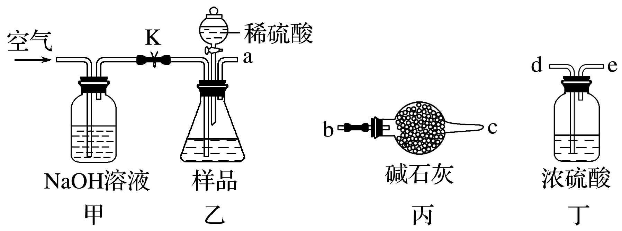
(1)乙中发生反应的化学方程式为____________________________________。
(2)仪器接口的连接顺序为(装置可以重复使用)a→______________________。
方案Ⅱ ①称取碱式碳酸镁样品m g；
②将样品充分高温煅烧，冷却后称量；
③重复操作②，测得剩余固体质量为m₁ g。
(3)下列仪器中，方案Ⅱ不会用到的是_____________(填字母代号)。
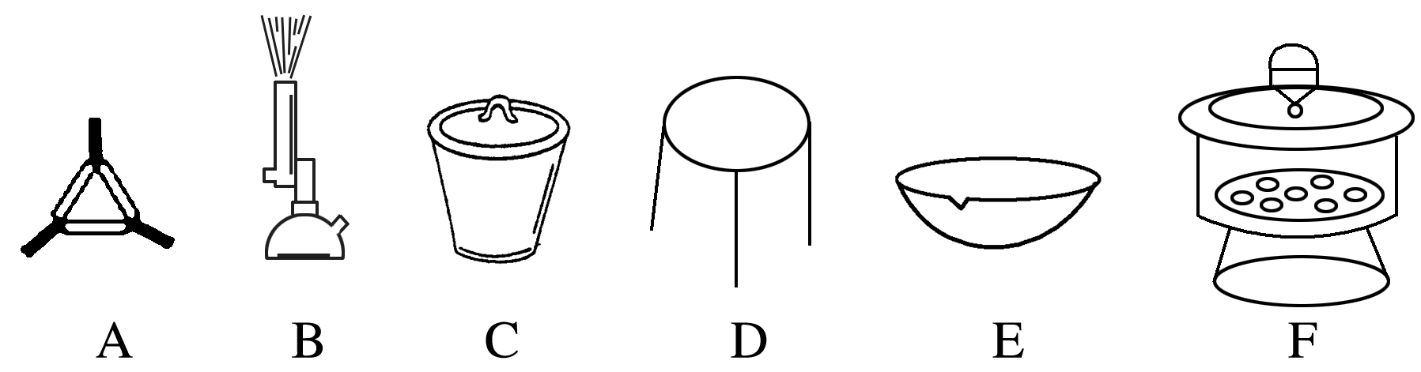
(4)判断样品完全分解的方法是__________________________________。
(5)有同学认为方案Ⅱ高温煅烧的过程中会发生反应：
MgCO₃＋SiO₂MgSiO₃＋CO₂↑，会导致测定结果有误，你认为这位同学的观点正确吗？________(填“正确”或“错误”)。请说明理由：_______________________。
答案 (1)4MgCO₃·Mg(OH)₂·5H₂O＋5H₂SO₄===5MgSO₄＋11H₂O＋4CO₂↑
(2)d→e→b→c→b (3)E
(4)将样品连续两次高温煅烧，冷却称量质量相差0.1 g以内
(5)错误 该反应的发生不影响固体质量差
解析 (2)打开K，通过装置甲吸收通入的空气中的二氧化碳，防止干扰产生的二氧化碳的测定，排净装置内空气，关闭K，通过装置乙的分液漏斗滴入稀硫酸发生反应生成二氧化碳、水和硫酸镁，通过装置丁吸收气体中的水蒸气，通过装置丙吸收生成的二氧化碳测定其质量，为避免空气中二氧化碳、水蒸气进入干燥管，可以再连接一个干燥管，则装置顺序为a→d→e→b→c→b。
(3)灼烧需要泥三角、三脚架、酒精灯、坩埚，在干燥器中冷却，不需要蒸发皿。
(5)发生反应MgCO₃＋SiO₂MgSiO₃＋CO₂↑，不影响生成CO₂和水蒸气的量，则这位同学的观点是错误的。

知识点03 物质性质探究综合实验
1．物质性质探究类实验的类型
(1)根据物质性质设计实验方案
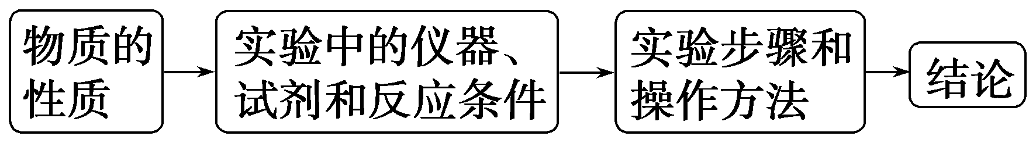
(2)根据物质的结构(或官能团)设计实验方案
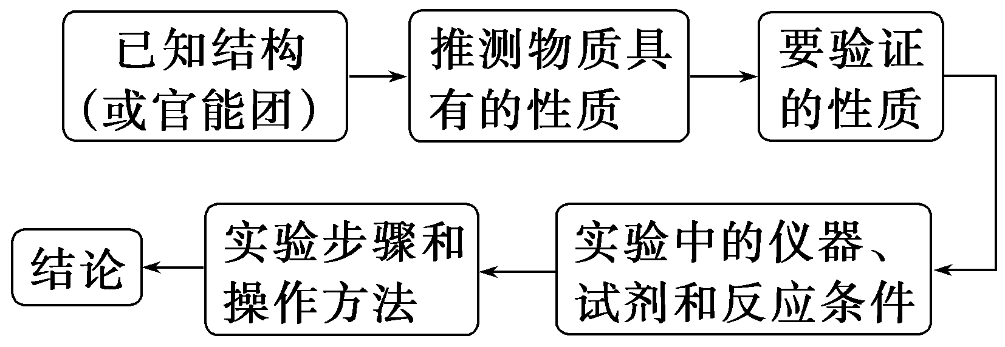
2．研究物质性质的基本程序
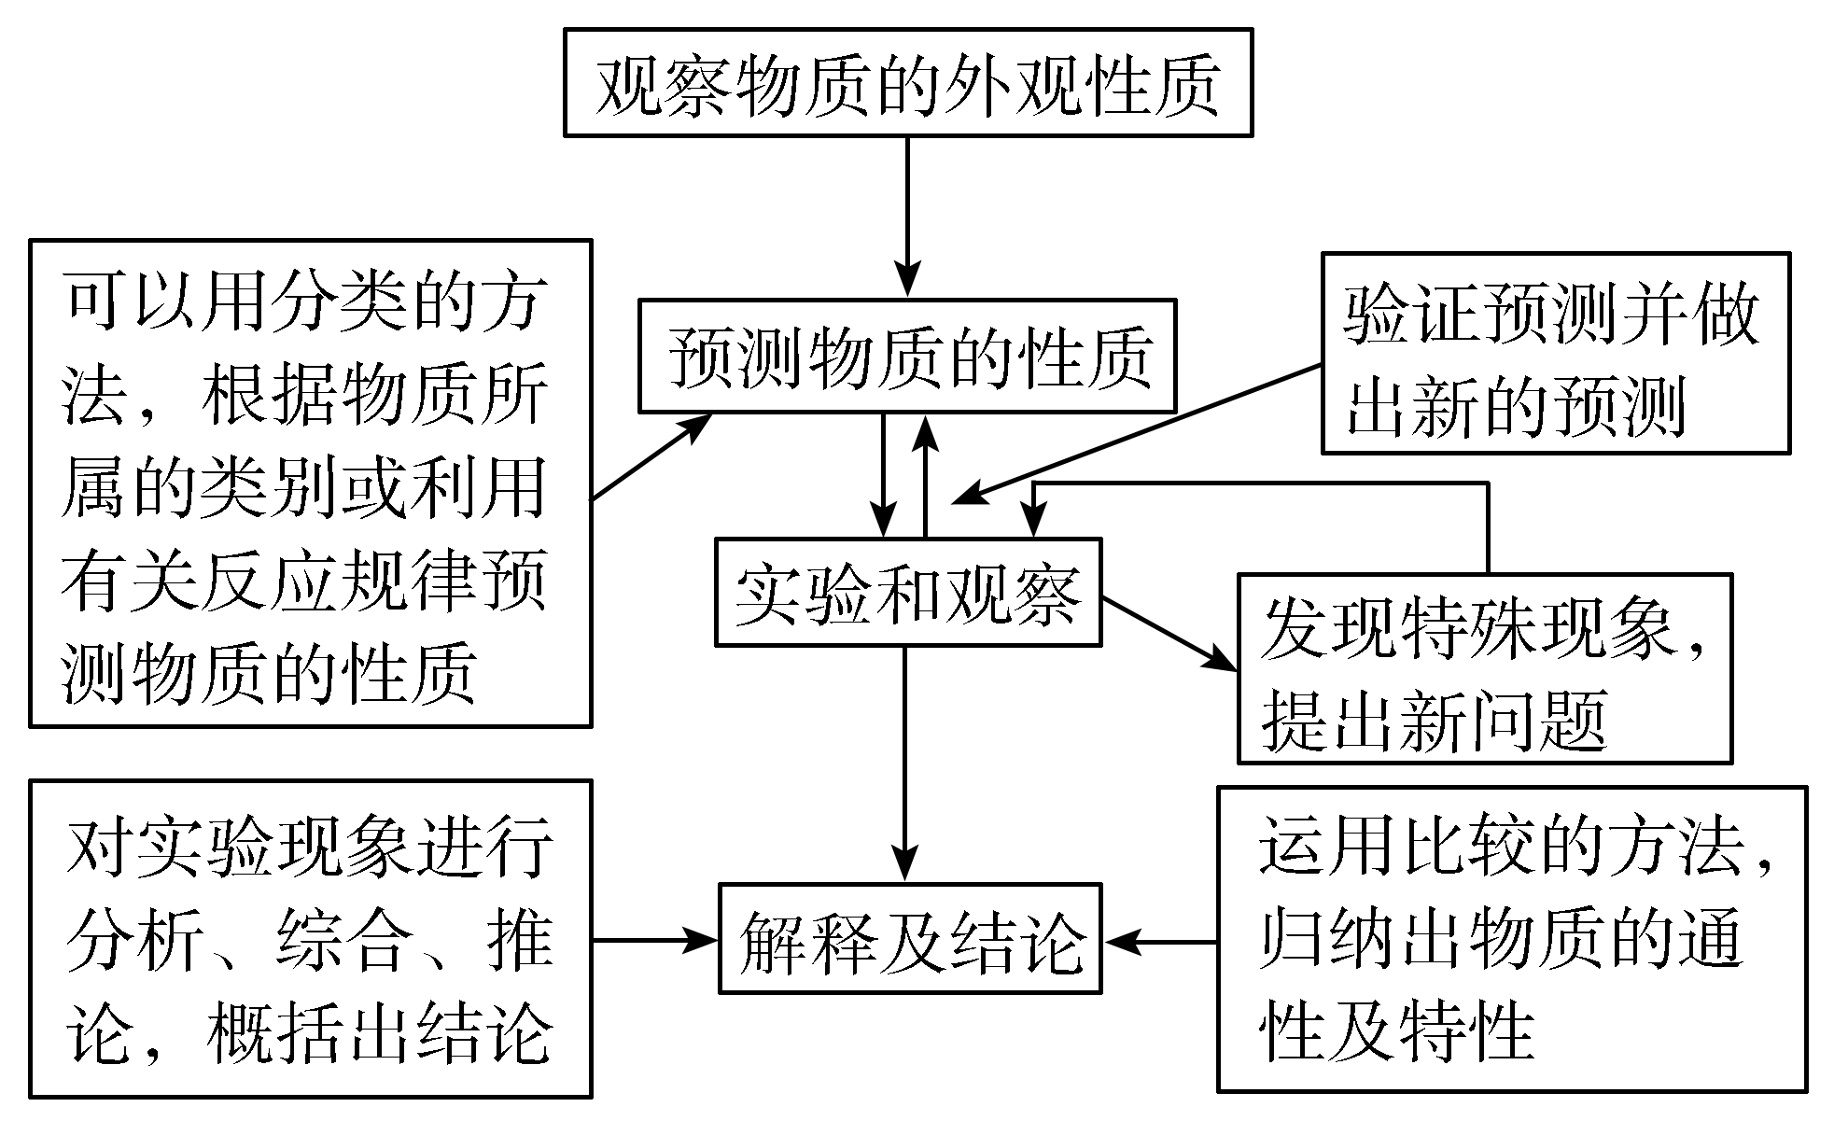
3．物质性质探究、验证的实验设计
(1)物质氧化性、还原性的判断。如探究SO₂具有还原性的方法是将气体通入酸性KMnO₄溶液中，通过酸性KMnO₄溶液褪色或变浅来说明；探究Fe^{3＋}的氧化性强于I₂时，可利用FeCl₃与淀粉-KI溶液反应，通过溶液变为蓝色来说明。
(2)同周期、同主族元素性质递变规律的验证，一般通过设计比较元素金属性、非金属性强弱的实验来完成。如通过比较Mg、Al与同浓度盐酸反应产生H₂的快慢来说明Mg、Al的活动性顺序。
(3)电解质强弱的判断。如探究一元酸HA是弱酸的方法是常温下配制NaA溶液，测pH，若pH>7，说明HA为弱酸。
(4)物质酸性强弱的判断。如探究碳酸和硅酸的酸性强弱，可利用相对强的酸制备相对弱的酸的反应原理，将CO₂气体通入Na₂SiO₃溶液，看是否有白色胶状沉淀生成来判断。
(5)钢铁发生电化学腐蚀的规律探究。可以通过控制钢铁是否与空气接触、所接触的电解质溶液的酸碱度、钢铁在腐蚀过程中体系内的气压变化等设计实验，找出规律。
(6)热分解产物的性质探究、判断
①难溶性碳酸盐氧化物＋CO₂↑。②碳酸的酸式盐碳酸的正盐＋CO₂↑＋H₂O。
③铵盐NH₃↑＋相应的酸(或酸性氧化物＋H₂O)(NH₄NO₃除外)。
④硝酸盐金属(或金属氧化物、亚硝酸盐)＋氮氧化物(NO或NO₂)＋O₂↑。
⑤草酸晶体CO₂↑＋CO↑＋H₂O。
4．猜想型综合实验题的解答流程
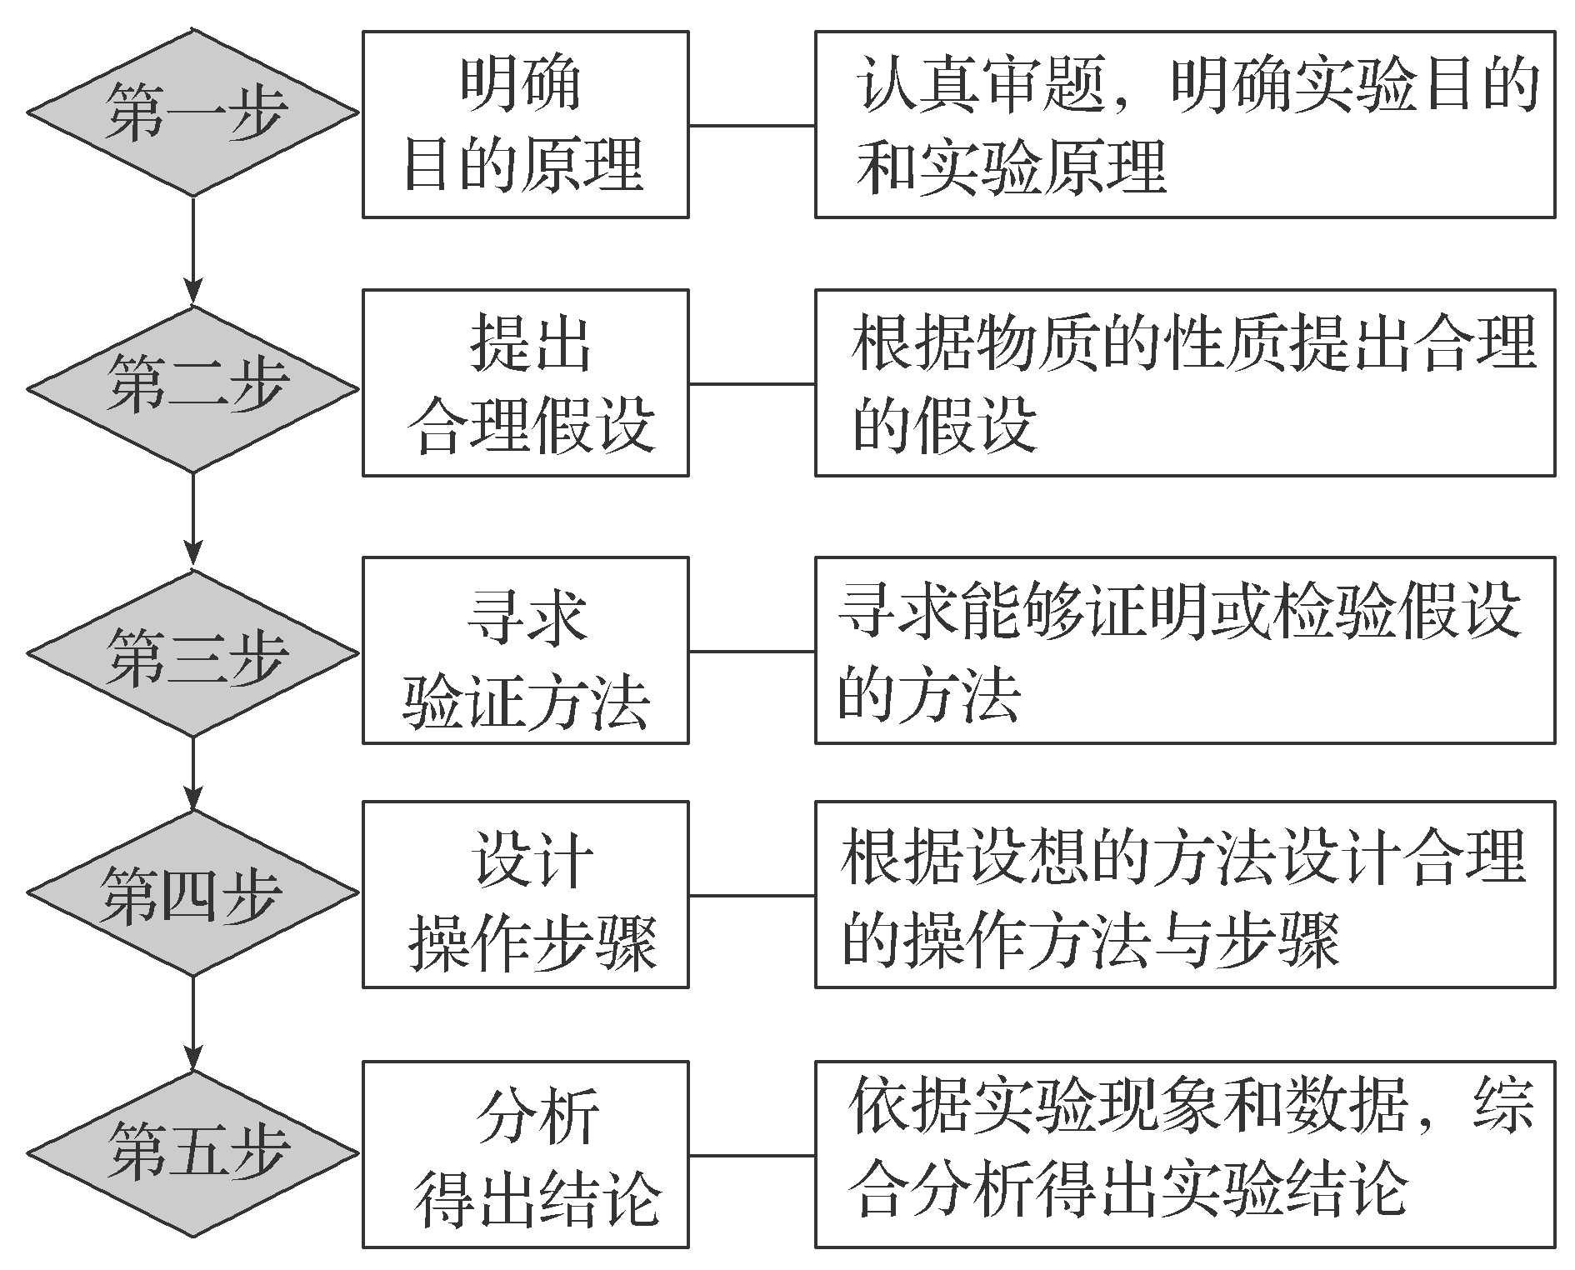

1．为了探究市售Fe₃O₄能否与常见的酸（盐酸、稀硫酸）发生反应，实验小组做了以下工作。
Ⅰ．Fe₃O₄的制备
(1)将可溶性亚铁盐和铁盐按一定配比混合后，加入NaOH溶液，在一定条件下反应可制得Fe₃O₄，反应的离子方程式为 。
Ⅱ．Fe₃O₄与酸反应的热力学论证
(2)理论上完全溶解1.16 g Fe₃O₄至少需要3 mol·L^{－1} H₂SO₄溶液的体积约为 mL（保留1位小数）。
Ⅲ．Fe₃O₄与酸反应的实验研究
用10 mL 3 mol·L^{－1} H₂SO₄溶液浸泡1.0 g Fe₃O₄粉末，5分钟后各取2 mL澄清浸泡液，按编号ⅰ进行实验。
所用K₃[Fe(CN)₆]、KSCN溶液均为0.1 mol·L^{－1}，Fe^{2＋}遇K₃[Fe(CN)₆]溶液生成蓝色沉淀。
编号 | 实验操作 | 现象
ⅰ | 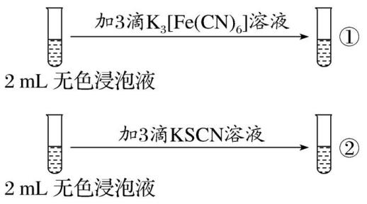 | ①无蓝色沉淀 ②溶液显红色
ⅱ | 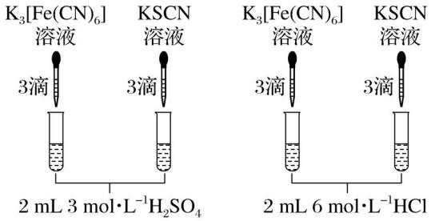 | 均无明显现象
(3)实验ⅱ的作用是 。
(4)实验ⅰ中滴加K₃[Fe（CN）₆]溶液无蓝色沉淀生成，其可能原因是Fe^{2＋}的浓度太小，为了验证这一推断，可改进的方法是 。
(5)实验ⅲ：用10 mL 6 mol·L^{－1}盐酸代替H₂SO₄浸泡样品后，重复实验ⅰ，发现试管①有蓝色沉淀，试管②溶液显红色，说明Cl－有利于Fe₃O₄与H＋反应，为了验证这一推测，可在用H₂SO₄溶液浸泡时加入 ，然后重复实验ⅰ。
(6)实验ⅳ：用20 mL 6 mol·L^{－1}盐酸浸泡1.0 g天然磁铁矿粉末，20 min后浸泡液几乎无色，重复实验ⅰ，发现试管①、②均无明显现象，与实验ⅲ现象不同的可能原因是 。
答案：（1）Fe^{2＋}＋2Fe^{3＋}＋8OH－ Fe₃O₄↓＋4H₂O （2）6.7 （3）作对照实验，排除H₂SO₄、HCl对实验现象的干扰 （4）在试管中加入植物油隔绝空气，并延长浸泡Fe₃O₄的时间，或者适当升高反应温度、搅拌等 （5）NaCl固体 （6）天然磁铁矿粉末中杂质较多，Fe₃O₄的含量较低
解析：（1）将可溶性亚铁盐和铁盐按一定配比混合后，加入NaOH溶液，在一定条件下反应可制得Fe₃O₄，反应的离子方程式为Fe^{2＋}＋2Fe^{3＋}＋8OH－ Fe₃O₄↓＋4H₂O。
（2）Fe₃O₄与H₂SO₄溶液反应的化学方程式为Fe₃O₄＋4H₂SO₄ FeSO₄＋Fe₂（SO₄）₃＋4H₂O，1.16 g Fe₃O₄的物质的量为0.005 mol，则需要H₂SO₄的物质的量为0.02 mol，则至少需要3 mol·L^{－1} H₂SO₄溶液的体积约为$\frac{0\text{.}02mol}{3mol\text{·}L^{\text{-}1}}$≈0.006 7 L＝6.7 mL。
（3）实验ⅱ的作用是作对照实验，排除H₂SO₄、HCl对实验现象的干扰。
（4）实验ⅰ中滴加K₃[Fe（CN）₆]溶液无蓝色沉淀生成，其可能原因是Fe^{2＋}的浓度太小，也可能是Fe^{2＋}被空气中的氧气氧化为Fe^{3＋}，为了验证这一推断，可改进的方法是在试管中加入植物油隔绝空气，并延长浸泡Fe₃O₄的时间，或者适当升高反应温度、搅拌等。
（5）用10 mL 6 mol·L^{－1}盐酸代替H₂SO₄浸泡样品后，重复实验ⅰ，发现试管①有蓝色沉淀，试管②溶液显红色，说明Cl－有利于Fe₃O₄与H＋反应，为了验证这一推测，可在用H₂SO₄溶液浸泡时加入NaCl固体，然后重复实验ⅰ。
（6）实验ⅳ：用20 mL 6 mol·L^{－1}盐酸浸泡1.0 g天然磁铁矿粉末，20 min后浸泡液几乎无色，重复实验ⅰ，发现试管①、②均无明显现象，与实验ⅲ现象不同的可能原因是天然磁铁矿粉末中杂质较多，Fe₃O₄的含量较低。
2．某研究小组探究CuSO₄溶液和弱酸盐的反应。
[资料]H₂S₂O₃是一种弱酸，易分解为SO₂和S。
序号 | 实验操作 | 实验现象
Ⅰ | 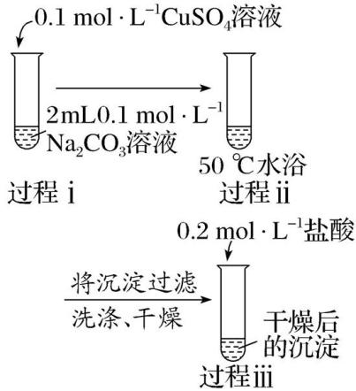 | 过程ⅰ：立即产生蓝色絮状沉淀，继续滴加至1 mL，沉淀增多且蓝色加深，并出现少量气泡；  过程ⅱ：产生气泡增多且速率明显加快，蓝色絮状沉淀沉降在试管底部；  过程ⅲ：沉淀溶解并有极少量的气泡生成
Ⅱ | 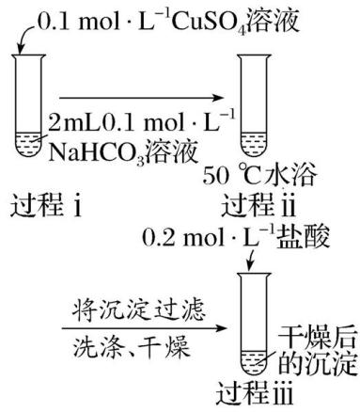 | 过程ⅰ：立即产生浅蓝绿色絮状沉淀，继续滴加至1 mL，沉淀增多且蓝绿色加深，并出现少量气泡；  过程ⅱ：产生的气泡比实验Ⅰ过程ⅱ增加更多更快，最终得到天蓝色粉末状沉淀；  过程ⅲ：沉淀溶解并有较多气泡生成
Ⅲ | 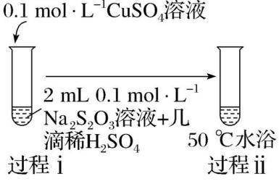 | 过程ⅰ：较快出现淡黄色悬浮物；  过程ⅱ：黄色逐渐加深，依次变为土黄色、棕色，最终变为黑色，同时产生刺激性气味气体，且通入品红试剂出现溶液褪色现象
(1)实验Ⅰ中过程ⅰ产生的蓝色絮状沉淀为Cu（OH）₂，同时产生的少量气泡主要成分是 。
(2)实验Ⅱ中过程ⅱ产生的天蓝色粉末状沉淀中肯定含有的阴离子是 。
(3)对比实验Ⅰ、Ⅱ中过程ⅱ，Ⅱ中产生气泡明显更快的原因是 。
(4)实验Ⅲ中，经检验产生的黑色沉淀为CuS。推测CuS的产生原因。
推测1.酸性条件下，S₂$O_{3}^{2\text{-}}$发生分解，随后分解产物再与Cu^{2＋}产生CuS；
推测2.酸性条件下，S₂$O_{3}^{2\text{-}}$与Cu^{2＋}直接反应产生CuS，同时有S$O_{4}^{2\text{-}}$生成。
经实验及理论证明推测1和推测2均合理。
①证明推测1合理，应设计的实验方案是 。
②推测2发生反应的离子方程式是 。
③从化学反应速率和限度的角度解释，Na₂S₂O₃溶液与CuSO₄溶液在酸性条件下反应，实验现象中反应初期产生黄色沉淀，反应中后期产生黑色沉淀的原因 。
答案：（1）CO₂ （2）C$O_{3}^{2\text{-}}$
（3）实验ⅡCuSO₄溶液中Cu^{2＋}水解产生H＋，H＋与HC$O_{3}^{\text{-}}$结合立即产生CO₂，相同条件下实验Ⅰ中H＋与C$O_{3}^{2\text{-}}$结合产生HC$O_{3}^{\text{-}}$，当H＋过量时才会产生CO₂
（4）①向试管中加入1 mL 0.1 mol·L^{－1} CuSO₄溶液，通入SO₂的同时加入S粉，观察有黑色沉淀生成 ②S₂$O_{3}^{2\text{-}}$＋Cu^{2＋}＋H₂O S$O_{4}^{2\text{-}}$＋CuS↓＋2H＋ ③ Na₂S₂O₃在H₂SO₄中分解反应（S₂$O_{3}^{2\text{-}}$＋2H＋ SO₂↑＋S↓＋H₂O）反应速率较快，反应限度较小；S₂$O_{3}^{2\text{-}}$与Cu^{2＋}直接生成CuS（S₂$O_{3}^{2\text{-}}$＋Cu^{2＋}＋H₂O S$O_{4}^{2\text{-}}$＋CuS↓＋2H＋）的反应速率较慢，但反应限度大于S₂$O_{3}^{2\text{-}}$与H＋反应的限度。因此反应初期产生黄色沉淀，反应中后期产生黑色沉淀
解析：（1）实验Ⅰ中，从过程ⅲ看，沉淀主要为Cu（OH）₂，则过程ⅰ产生的蓝色絮状沉淀Cu（OH）₂主要来自Cu^{2＋}水解，同时生成的H＋与C$O_{3}^{2\text{-}}$反应，先产生HC$O_{3}^{\text{-}}$，再生成CO₂，所以少量气泡主要成分是CO₂。
（2）实验Ⅱ中， 从过程ⅲ看，产生的天蓝色粉末状沉淀应为CuCO₃，则过程ⅱ产生的天蓝色粉末状沉淀中肯定含有的阴离子是C$O_{3}^{2\text{-}}$。
（3）对比实验Ⅰ、Ⅱ中过程ⅱ，Ⅰ的溶液中含有C$O_{3}^{2\text{-}}$，Ⅱ的溶液中含有HC$O_{3}^{\text{-}}$，两溶液中都发生Cu^{2＋}水解生成H＋的反应，则Ⅱ中产生气泡明显更快的原因是：实验ⅡCuSO₄溶液中Cu^{2＋}水解产生H＋，H＋与HC$O_{3}^{\text{-}}$结合立即产生CO₂，相同条件下实验Ⅰ中H＋与C$O_{3}^{2\text{-}}$结合产生HC$O_{3}^{\text{-}}$，当H＋过量时才会产生CO₂。
（4）①推测1中，酸性条件下，S₂$O_{3}^{2\text{-}}$发生分解，生成S、SO₂等，所以应设计的实验方案是向试管中加入1 mL 0.1 mol·L^{－1} CuSO₄溶液，通入SO₂的同时加入S粉，观察有黑色沉淀生成。
②推测2中，酸性条件下，S₂$O_{3}^{2\text{-}}$与Cu^{2＋}直接反应产生CuS，同时有S$O_{4}^{2\text{-}}$生成，发生反应的离子方程式是S₂$O_{3}^{2\text{-}}$＋Cu^{2＋}＋H₂O S$O_{4}^{2\text{-}}$＋CuS↓＋2H＋。
③Na₂S₂O₃溶液与CuSO₄溶液在酸性条件下反应，实验现象中反应初期产生黄色沉淀，反应中后期产生黑色沉淀，则表明前期先发生少部分H₂S₂O₃的分解，大部分在中后期发生推测2中的反应，从而得出原因是：Na₂S₂O₃在H₂SO₄中分解反应（S₂$O_{3}^{2\text{-}}$＋2H＋ SO₂↑＋S↓＋H₂O）的反应速率较快，反应限度较小；S₂$O_{3}^{2\text{-}}$与Cu^{2＋}直接生成CuS（S₂$O_{3}^{2\text{-}}$＋Cu^{2＋}＋H₂O S$O_{4}^{2\text{-}}$＋CuS↓＋2H＋）的反应速率较慢，但反应限度大于S₂$O_{3}^{2\text{-}}$与H＋反应的限度。因此反应初期产生黄色沉淀，反应中后期产生黑色沉淀。
3．某小组用如图所示装置进行实验(夹持仪器和A中加热装置已略)，以验证Fe^{3＋}、Cl₂、SO₂氧化性的强弱。根据题目要求回答下列问题：
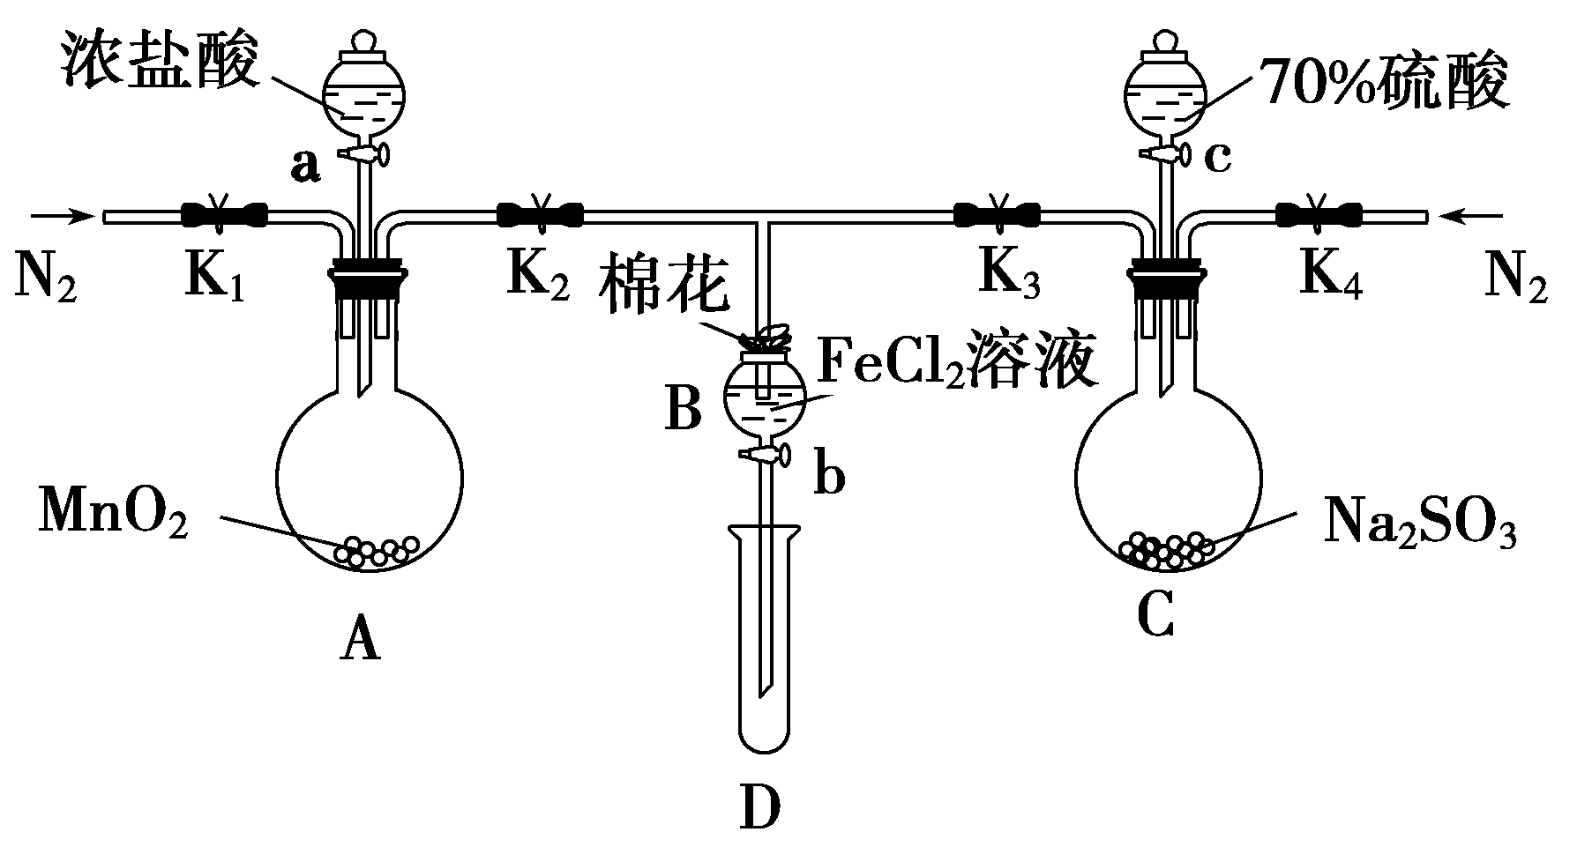
(1)检查装置气密性后，关闭K₁、K₃、K₄，打开K₂，旋开旋塞a，加热A，则B中发生反应的离子方程式为_____________________________________。
(2)B中溶液变黄时，停止加热A，关闭K₂。打开旋塞b，使约2 mL的溶液流入试管D中，关闭旋塞b，检验B中生成离子的方法是________________________________________________。
(3)若要继续证明Fe^{3＋}和SO₂氧化性的强弱，需要进行的操作是_____________________________。
(4)甲、乙、丙三位同学分别完成了上述实验，结论如表所示，他们的检测结果一定能够证明氧化性强弱顺序：Cl₂>Fe^{3＋}>SO₂的是________(填“甲”“乙”或“丙”)。
 | 过程(2)B中溶液含有的离子 | 过程(3)B中溶液含有的离子
甲 | 既有Fe^{3＋}又有Fe^{2＋} | 有SO
乙 | 有Fe^{3＋}无Fe^{2＋} | 有SO
丙 | 有Fe^{3＋}无Fe^{2＋} | 有Fe^{2＋}
(5)验证结束后，将D换成盛有NaOH溶液的烧杯，打开K₁、K₂、K₃和K₄，关闭旋塞a、c，打开旋塞b，从两端鼓入N₂，这样做的目的是_________________________________________。
答案：(1)Cl₂＋2Fe^{2＋}===2Fe^{3＋}＋2Cl－ (2)向试管D中滴加KSCN溶液，试管D中溶液变红色 (3)打开K₃，打开旋塞c，向C中加入70%硫酸，一段时间后关闭K₃。更换试管D，打开旋塞b，使少量溶液流入D中，检验D溶液中的SO和Fe^{2＋}
(4)甲、丙 (5)除去A和C中分别产生的氯气和二氧化硫，防止污染大气
解析：A中二氧化锰和浓盐酸在加热条件下反应制取氯气，C中亚硫酸钠与70%硫酸反应生成二氧化硫，通过控制止水夹可以实现实验探究：将氯气通入B中可以验证Fe^{3＋}、Cl₂的氧化性；将氯气通入C中可以验证Cl₂、SO₂的氧化性，将二氧化硫通入B中可以验证Fe^{3＋}、SO₂的氧化性。
4．某研究性学习小组通过下列实验验证AgI沉淀的生成会使I₂的氧化能力增强，可将Fe^{2＋}氧化。
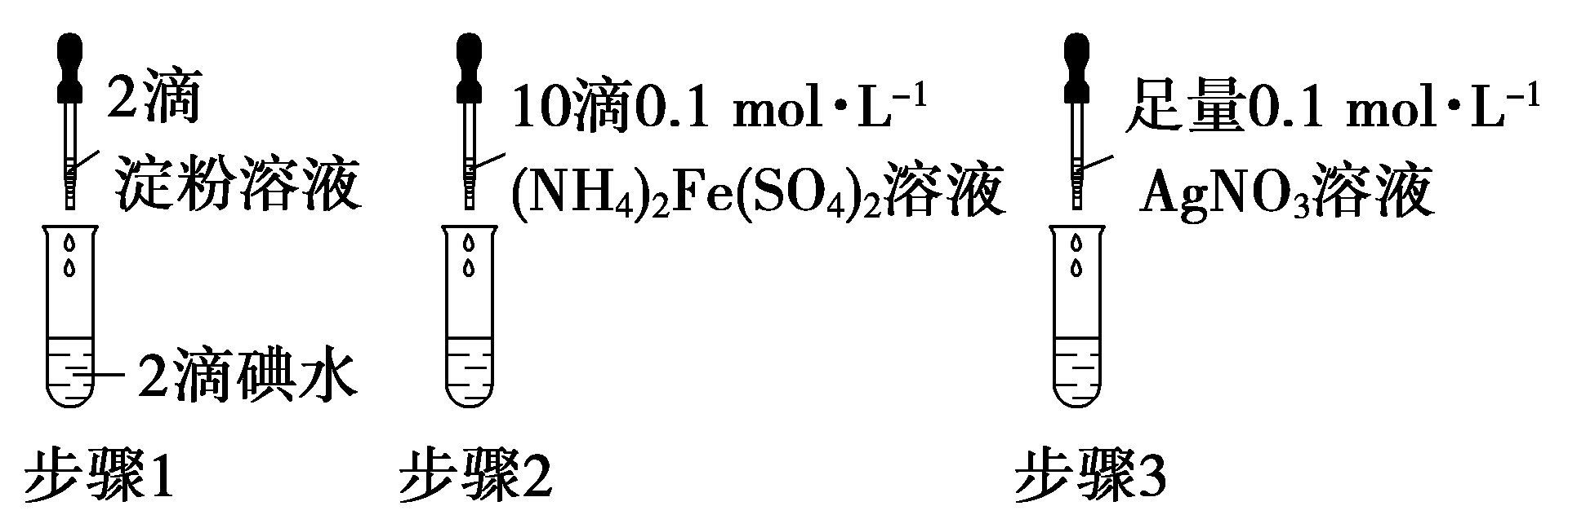
回答下列问题：
(1)由AgNO₃固体配制0.1 mol·L^{－1}的AgNO₃溶液50 mL，下列仪器中不需要使用的有_____________(填名称)，配制好的溶液应转移到________(填试剂瓶的名称)中保存。
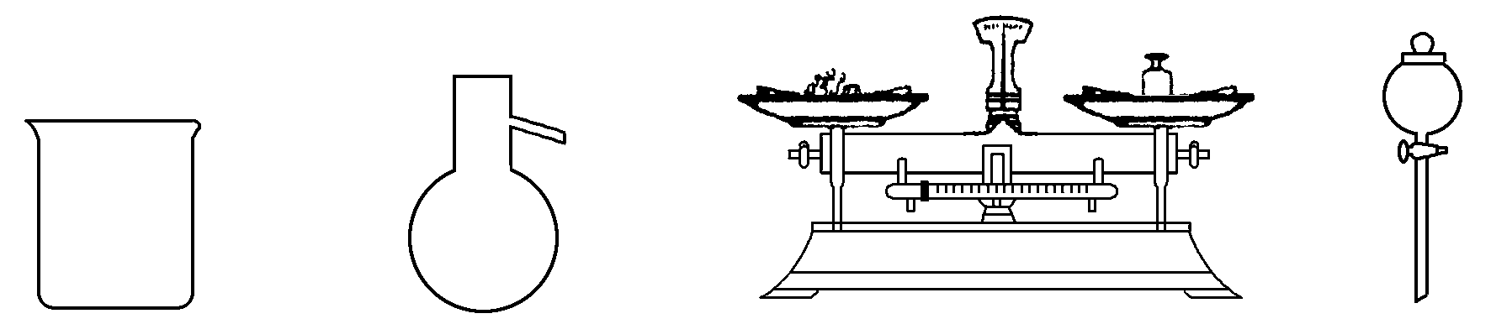
(2)步骤1的实验现象是____________________________________；步骤2无明显现象；步骤3最终的实验现象是溶液中生成黄色沉淀，__________________。由此可知，步骤3反应的离子方程式为__________________________________________。
(3)为了确证AgI的生成使I₂的氧化能力增强而将Fe^{2＋}氧化，学习小组在上述实验基础上进行补充实验：分别取少量的________________和步骤3试管中的上层清液于试管a和试管b中，向两支试管中加入适量的____________，观察到的现象为____________________________________________。
答案：(1)蒸馏烧瓶、分液漏斗 棕色细口瓶
(2)溶液变蓝 溶液蓝色褪去 I₂＋2Fe^{2＋}＋2Ag＋===2AgI↓＋2Fe^{3＋} (3)步骤2中的溶液 KSCN溶液 试管a溶液不变红，试管b溶液变红
解析：(3)由于步骤2的溶液中有亚铁离子而没有铁离子，要确证AgI的生成使I₂的氧化能力增强而将Fe^{2＋}氧化，只要证明步骤3的溶液中存在氧化产物铁离子即可

知识点04 反应产物、反应原理探究综合实验
1．反应产物确定实验题的思路分析
由性质确定反应产物是解此类题目的根本思路，而题目中所涉及的物质，一般分为两类。
第一类 | 常见的熟悉物质 | 要注意物质的特殊性质，比如颜色、状态、气味、溶解性等物理性质，或能与哪些物质反应生成特殊的沉淀、气体等化学性质
第二类 | 能类比迁移的陌生物质 | 虽然平时接触不多，但其某种组成成分、结构成分(如离子、原子团、官能团等)必然学过，则可以考虑与其结构相似的物质的性质，进而推断其具体组成
2．反应原理探究性实验解题步骤
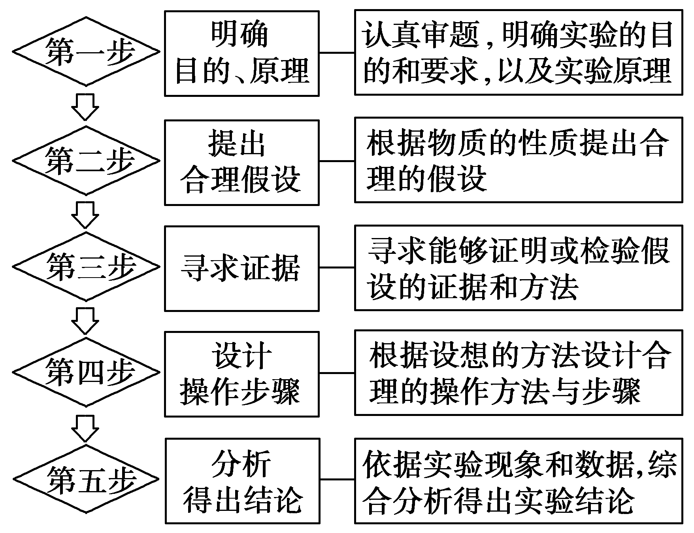
3．文字表述题的各种答题规范
(1)沉淀洗涤是否完全的检验答题模板
取少许最后一次洗涤液，滴入少量……溶液(试剂)，若……(现象)，表示已经洗涤完全。
解答此类题目要注意四个得分点：取样＋试剂＋现象＋结论。
取样 | 要取“少许最后一次”洗涤液
试剂 | 选择合理的试剂
现象 | 需有明显的现象描述
结论 | 根据现象得出结论
(2)实验操作的原因、目的、作用的答题要点
答题要素 | 明确实验目的：做什么
答题要素 | 明确操作目的：为什么这样做
答题要素 | 明确结论：这样做会有什么结果？理由是什么
得分点及关键词 | 操作：怎么“做”，为什么这样“做”
得分点及关键词 | 作用：需有明确的结论、判断、理由
(3)实验现象的准确、全面描述
答题要素 | 现象描述要全面：看到的、听到的、触摸到的、闻到的
答题要素 | 现象描述要准确：如A试管中……B处有……
答题要素 | 按“现象＋结论”格式描述，忌现象结论不分、由理论推现象、指出具体生成物的名称
得分点及关键词 | 溶液中：颜色由……变成……，液面上升或下降(形成液面差)，溶液变浑浊，生成(产生)……沉淀，溶液发生倒吸，产生大量气泡(或有气体从溶液中逸出)，有液体溢出等
得分点及关键词 | 固体：表面产生大量气泡，逐渐溶解，体积逐渐变小，颜色由……变成……等
得分点及关键词 | 气体：生成……色(味)气体，气体由……色变成……色，先变……后……(加深、变浅、褪色)等
(4)试剂的作用的答题模板
答题要素 | 试剂的作用是什么？要达到的目的是什么
得分点及关键词 | 作用类：“除去”“防止”“抑制”“使……”等，回答要准确
得分点及关键词 | 作用—目的类：“作用”是“……”，“目的”是“……”，回答要准确全面

1．食醋是烹饪美食的调味品，有效成分主要为醋酸(用HAc表示)。HAc的应用与其电离平衡密切相关。25 ℃时，HAc的K_{a}＝1.75×10^{－5}＝10^{－4.76}。
(1)配制250 mL 0.1 mol·L^{－1}的HAc溶液，需5 mol·L^{－1} HAc溶液的体积为________mL。
(2)下列关于250 mL容量瓶的操作，正确的是______(填字母)。
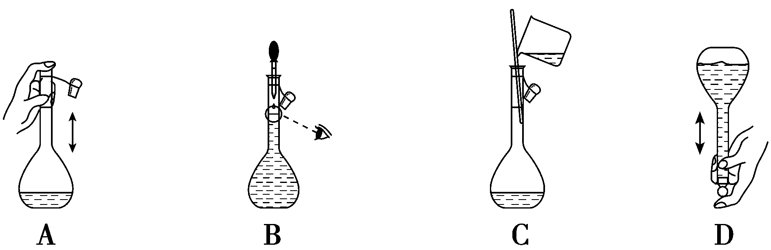
(3)某小组研究25 ℃下HAc电离平衡的影响因素。
提出假设：稀释HAc溶液或改变Ac－浓度，HAc电离平衡会发生移动。
设计方案并完成实验：用浓度均为0.1 mol·L^{－1}的HAc和NaAc溶液，按下表配制总体积相同的系列溶液；测定pH，记录数据。
序号 | V(HAc)/mL | V(NaAc)/mL | V(H₂O)/mL | n(NaAc)∶n(HAc) | pH
Ⅰ | 40.00 | / | / | 0 | 2.86
Ⅱ | 4.00 | / | 36.00 | 0 | 3.36
… | … | … | … | … | …
Ⅶ | 4.00 | a | b | 3∶4 | 4.53
Ⅷ | 4.00 | 4.00 | 32.00 | 1∶1 | 4.65
①根据表中信息，补充数据：a＝______，b＝______。
②由实验Ⅰ和Ⅱ可知，稀释HAc溶液，电离平衡________(填“正”或“逆”)向移动；结合表中数据，给出判断理由：____________________________________________________。
③由实验Ⅱ～Ⅷ可知，增大Ac－浓度，HAc电离平衡逆向移动。
实验结论：假设成立。
(4)小组分析上表数据发现：随着$\frac{n（NaAc）}{n（HAc）}$的增加，c(H＋)的值逐渐接近HAc的K_{a}。
查阅资料获悉：一定条件下，按$\frac{n（NaAc）}{n（HAc）}$＝1配制的溶液中，c(H＋)的值等于HAc的K_{a}。
对比数据发现，实验Ⅷ中pH＝4.65与资料数据K_{a}＝10^{－4.76}存在一定差异；推测可能由物质浓度准确程度不够引起，故先准确测定HAc溶液的浓度再验证。
①移取20.00 mL HAc溶液，加入2滴酚酞溶液，用0.100 0 mol·L^{－1}NaOH溶液滴定至终点，消耗体积为22.08 mL，则该HAc溶液的浓度为________mol·L^{－1}。画出上述过程的滴定曲线示意图并标注滴定终点。
②用上述HAc溶液和0.100 0 mol·L^{－1} NaOH溶液，配制等物质的量的HAc与NaAc混合溶液，测定pH，结果与资料数据相符。
(5)小组进一步提出：如果只有浓度均约为0.1 mol·L^{－1}的HAc和NaOH溶液，如何准确测定HAc的K_{a}？小组同学设计方案并进行实验。请完成下表中Ⅱ的内容。
Ⅰ | 移取20.00 mL HAc溶液，用NaOH溶液滴定至终点，消耗NaOH溶液V₁ mL
Ⅱ | ___________________________________________________________________,测得溶液的pH为4.76
实验总结：得到的结果与资料数据相符，方案可行。
(6)根据K_{a}可以判断弱酸的酸性强弱。写出一种无机弱酸及其用途：_______________________。
答案：(1)5.0 (2)C (3)①3.00 33.00 ②正 实验Ⅱ相较于实验Ⅰ，醋酸溶液稀释了10倍，而实验Ⅱ的pH增大值小于1，说明稀释HAc溶液时，电离平衡正向移动
(4)①0.110 4 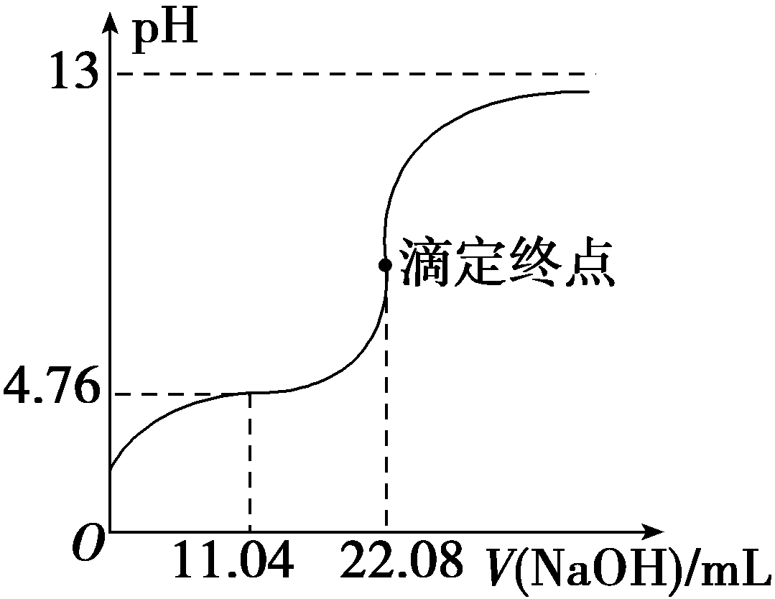
(5)向滴定后的混合液中加入20 mL HAc溶液
(6)HClO：漂白剂和消毒液(或H₂SO₃：还原剂、防腐剂；或H₃PO₄：食品添加剂、制药、生产肥料)
解析：(1)溶液稀释过程中，溶质的物质的量不变，因此250×10^{－3} L×0.1 mol·L^{－1}＝V×5 mol·L^{－1}，解得V＝5×10^{－3} L＝5.0 mL。(2)振荡时应用瓶塞塞住容量瓶口，不可用手指压住容量瓶口，故A错误；定容时平视，视线、溶液凹液面和刻度线应“三线相切”，不能仰视或俯视，且胶头滴管不能插入到容量瓶中，故B错误；向容量瓶中转移液体，需用玻璃棒引流，玻璃棒下端位于刻度线以下，同时玻璃棒不能接触容量瓶瓶口，故C正确；定容完成后，盖上瓶塞，左手食指抵住瓶塞，右手扶住容量瓶底部，将容量瓶反复上下颠倒，摇匀，故D错误。(3)①实验Ⅶ的溶液中n(NaAc)∶n(HAc)＝3∶4，V(HAc)＝4.00 mL，因此V(NaAc)＝3.00 mL，即a＝3.00，由实验Ⅰ可知，溶液总体积为40.00 mL，因此V(H₂O)＝40.00 mL－4.00 mL－3.00 mL＝33.00 mL，即b＝33.00。②实验Ⅰ所得溶液的pH＝2.86，实验Ⅱ的溶液中c(HAc)为实验Ⅰ的$\frac{1}{10}$，稀释过程中，若不考虑电离平衡移动，则实验Ⅱ所得溶液的pH＝2.86＋1＝3.86，但实际溶液的pH＝3.36<3.86，说明稀释过程中，溶液中n(H＋)增大，即电离平衡正向移动。(4)①滴定过程中发生反应：HAc＋NaOH===NaAc＋H₂O，由反应方程式可知，滴定至终点时，n(HAc)＝n(NaOH)，因此22.08 mL×0.100 0 mol·L^{－1}＝20.00 mL×c(HAc)，解得c(HAc)＝0.110 4 mol·L^{－1}。滴定过程中，当V(NaOH)＝0时，c(H＋)＝$\sqrt{Ka·c（HAc）}$≈$\sqrt{10－4.76×0.1}$ mol·L^{－1}＝10^{－2.88} mol·L^{－1}，溶液的pH＝2.88，当V(NaOH)＝11.04 mL时，n(NaAc)＝n(HAc)，溶液的pH＝4.76，当V(NaOH)＝22.08 mL时，达到滴定终点，溶液中溶质为NaAc，Ac－发生水解，溶液呈弱碱性，当NaOH溶液过量较多时，c(NaOH)无限接近0.1 mol·L^{－1}，溶液pH接近13，因此滴定曲线如图：
。
(5)向20.00 mL HAc溶液中加入V₁ mL NaOH溶液达到滴定终点，滴定终点的溶液中溶质为NaAc，当$\frac{n（NaAc）}{n（HAc）}$＝1时，溶液中c(H＋)的值等于HAc的K_{a}，因此可再向溶液中加入20.00 mL HAc溶液，使溶液中n(NaAc)＝n(HAc)。
2．某小组为探究Mg与NH₄Cl溶液的反应机理，常温下进行以下实验。实验中所取镁粉质量均为0.5 g，分别加入选取的实验试剂中，资料：①CH₃COONH₄溶液呈中性。②Cl－对该反应几乎无影响。
实验 | 实验试剂 | 实验现象
1 | 5 mL蒸馏水 | 反应缓慢，有少量气泡产生(经检验为H₂)
2 | 5 mL 1.0 mol·L^{－1} NH₄Cl溶液(pH＝4.6) | 剧烈反应，产生刺激性气味气体和灰白色难溶固体
(1)经检验实验2中刺激性气味气体为NH₃，检验方法是___________________________________。用排水法收集一小试管产生的气体，经检验小试管中气体为H₂。
(2)已知灰白色沉淀中含有Mg^{2＋}、OH－。为研究固体成分，进行实验：将生成的灰白色固体洗涤数次，至洗涤液中滴加AgNO₃溶液后无明显浑浊。将洗涤后的固体溶于稀HNO₃，再滴加AgNO₃溶液，出现白色沉淀。推测沉淀中含有________，灰白色固体可能是____________(填化学式)。
(3)甲同学认为实验2比实验1反应剧烈的原因是NH₄Cl溶液中c(H＋)大，与Mg反应快。用化学用语解释NH₄Cl溶液显酸性的原因是___________________________________________________。
(4)乙同学通过实验3证明甲同学的说法不合理。
实验 | 实验装置
3 | 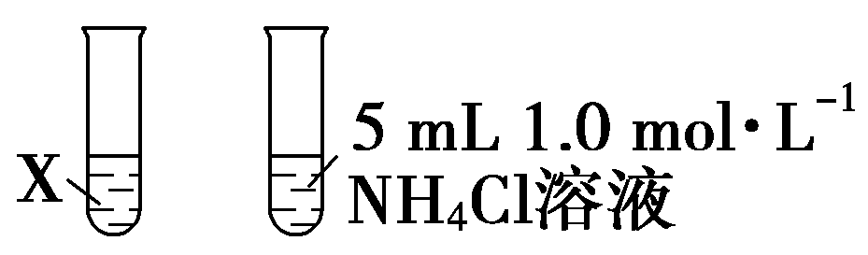
①X是__________________。
②由实验3获取的证据为________________________________________________。
(5)为进一步探究实验2反应剧烈的原因，进行实验4。
实验 | 实验试剂 | 实验现象
4 | 5 mL NH₄Cl乙醇溶液 | 有无色无味气体产生(经检验为H₂)
依据上述实验，可以得出Mg能与NH反应生成H₂。乙同学认为该方案不严谨，需要补充的实验方案是______________________________________________________________________。
(6)由以上实验可以得出的结论是________________________________________。
答案：(1)将湿润的红色石蕊试纸放在试管口，试纸变蓝 (2)Cl－ Mg(OH)Cl (3)NH＋H₂ONH₃·H₂O＋H＋ (4)①5 mL 1.0 mol·L^{－1} CH₃COONH₄溶液 ②两试管反应剧烈程度相当 (5)取5 mL无水乙醇，加入0.5 g镁粉无明显变化 (6)NH₄Cl水解产生的H＋对反应影响小，NH对反应影响大
解析：(2)将洗涤后的固体溶于稀HNO₃，再滴加AgNO₃溶液，出现白色沉淀，说明灰白色沉淀含有Cl－，结合已知灰白色沉淀中含有Mg^{2＋}、OH－和化合物中各元素化合价代数和为0，可推测灰白色固体可能是Mg(OH)Cl。(4)①由(3)分析可知，NH₄Cl溶液因水解呈酸性，故为了进行对照实验，必须找到一种含有相同阳离子即NH且溶液显中性的试剂，由题干信息可知，X是5 mL 1.0 mol·L^{－1} CH₃COONH₄溶液。②乙同学通过实验3来证明甲同学的说法是不合理的，故由实验3获取的证据为两试管反应剧烈程度相当。 (5)依据上述实验，可以得出Mg能与NH反应生成H₂，乙同学认为该方案不严谨，故需要补充对照实验，在无NH的情况下是否也能与Mg反应放出H₂，故实验方案为取5 mL无水乙醇，加入0.5 g 镁粉无明显变化。

